**Testing de Aplicaciones**

**Integrantes:** Mateo Lopez Ciari, Agustin Solari Arena, Lucas Pérez Márquez, Juan Ignacio Fernández Longo

**Profesor:** Martines Franco Leonardo

**Fecha de entrega:** 25/11

Módulo 1

1.a) Desde nuestro punto de vista, creemos que la aplicación cumplica con ciertos criterios de Aceptación, ya que, pensamos que algunos casos de usos van a ser ejecutados correctamente. Por otro lado, algunos no van a poder ser ejecutados de forma correcta, y los cuales van a bajar la confianza de la aplicación.

b) Nuestro grupo asume como se iba a compartir la aplicación, ya que, los casos de usos dados son muy fáciles de que pase (o no pase) algo mal y son errores comunes y que al ser una aplicación nueva hay una alta posibilidad de que pase.

c) En algunos casos de prueba nos hicieron falta ciertos datos para poder completar los casos de prueba en su totalidad. Por ejemplo: En el caso de prueba de cómo el usuario puede agregar productos al carrito de compra. Criterio de Aceptación (botón para sacar el producto del carrito de compras)

2. La que nos ha sido más difícil de crear un caso de uso fue sobre la creación de una cuenta en la aplicación: Nos generó cierto problema ya que había muchas formas de que algo funcione mal y además había mucha información que teníamos que escribir. En otras palabras, nos costó mucho tiempo.

De lo contrario, un caso de uso que nos pareció muy fácil entender fue el del carrito de compra porque es sencillo y lo pudimos hacer rápido.

Módulo 2

Casos de prueba que van a ser ejecutados en este módulo:

* *PE-16*
  + Prioridad del caso: ALTA
  + Ejecutado por: Agustín Solari Arena
  + Resultado de ejecución: FAIL

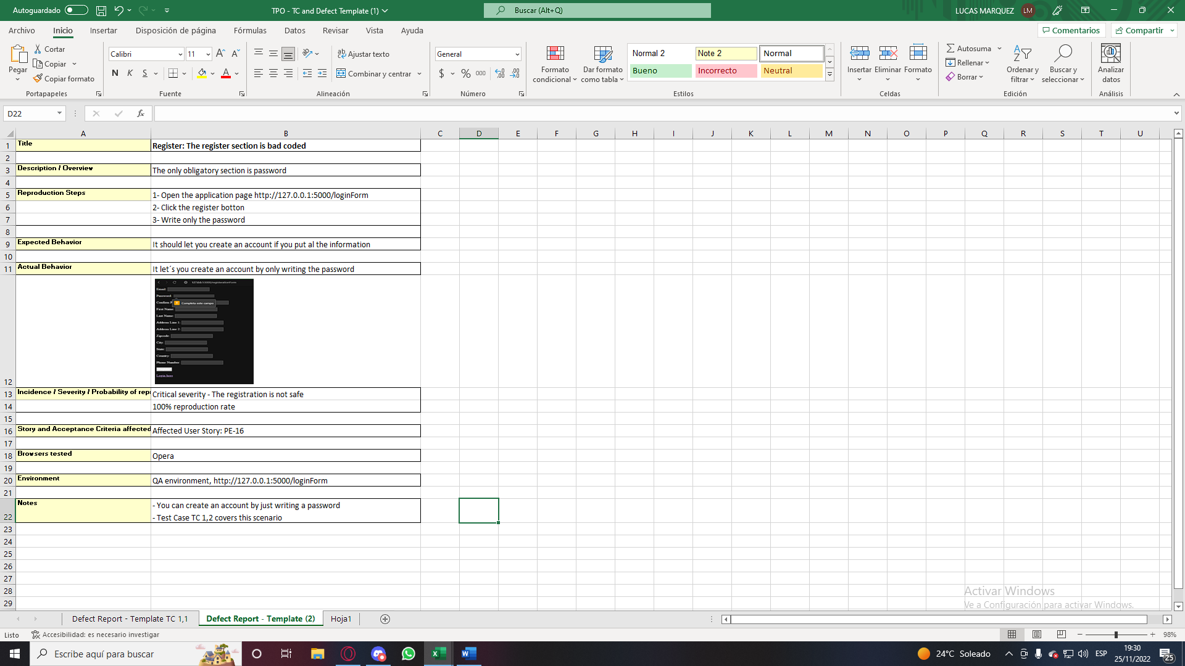

* *PE-54*
  + Prioridad del caso: ALTA
  + Ejecutado por: Agustín Solari Arena
  + Resultado de ejecucción: PASS

* *PE-10*
  + Prioridad del caso: ALTA
  + Ejecutado por: Lucas Perez Marquez
  + Resultado de ejecución: PASS
* *PE-44*
  + Prioridad del caso: ALTA
  + Ejecutado por: Lucas Perez Marquez
  + Resultado de ejecución: FAIL

